Tác phẩm:”BẢN ÁN CHẾ ĐỘ THỰC DÂN PHÁP”
-1925-
-Xuất xứ:Tác phẩm”Bản án chế độ thực dân pháp” là một tác phẩm lớn và kinh điển được Hồ Chí Minh chấp bút và viết bằng tiếng Pháp từ năm 1921 đến 1925. Tác phẩm xuất bản lần đầu tiên tại Paris (Pháp) năm 1925 (với tên tiếng Pháp là Le Procès de la colonisation française) nhằm tố cáo tội ác của đế quốc và thức tỉnh các dân tộc thuộc địa.Tác phẩm bao gồm 12 chương và phần phụ lục.

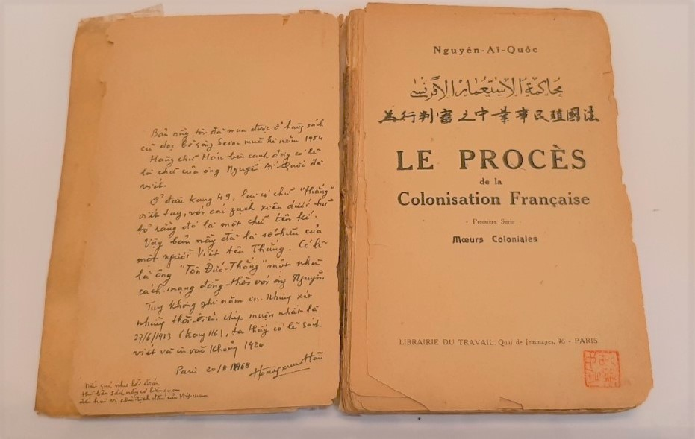
-Ý nghĩa:Văn bản được Hồ Chí Minh viết lên nổi lòng của mình nói riêng và nổi lòng của đồng bào nói chung khi thực dân Pháp có những hành động”độc án” với những sinh mạng dân tốc nước Việt.Đầu độc từ tư tưởng đến sức khỏe, của cải ,Chính sách ngu dân, đầu độc người bản xứ bằng rượu cồn và thuốc phiện để dễ bề cai trị. Các quan cai trị lộng hành, tham nhũng, áp bức người dân đến cùng cực.Đồng thời Vạch trần bản chất đạo đức giả, tàn bạo của bộ máy chính quyền thực dân ngay tại "chính quốc" trước lương tri nhân loại.

Tác phẩm:”Bản án chế độ thực dân Pháp”-1925

*Video minh họa:
https://www.youtube.com/watch?v=Po-sswGdsFs&pp=ygUnYuG6o24gw6FuIGNo4bq_IMSR4buZIHRo4buxYyBkw6JuIHBow6Fw

